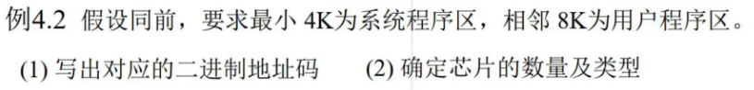

1. 对应二进制码

存储地址从0开始分配

1）系统程序区，2^12，表示分配4k空间，使用0000-0FFF空间

0 0 0 0 0 0 0 0 0 0 0 0 0 0 0 0

0 0 0 0 1 1 1 1 1 1 1 1 1 1 1 1

2）用户程序区，使用1000-2FFF空间

0 0 0 1 0 0 0 0 0 0 0 0 0 0 0 0

0 0 0 1 1 1 1 1 1 1 1 1 1 1 1 1

————————————————

0 0 1 0 0 0 0 0 0 0 0 0 0 0 0 0

0 0 1 0 1 1 1 1 1 1 1 1 1 1 1 1

1. 芯片数量及类型

一片4k\*8位ROM、两片4K\*8位RAM

